Lucrarea nr. 3

TRANZISTOARE CU EFECT DE CÂMP

Tranzistoarelor cu efect de câmp pot fi:

* cu poartă joncțiune, TEC-J;
* metal-oxid-semiconductor, TEC-MOS.

**3.1. Scopul lucrării**

În această lucrare de laborator sunt determinate caracteristicile statice pentru un TEC-MOS cu canal indus n şi pentru un TEC-MOS cu canal inițial n. Se va verifica, de asemenea concordanța cu relațiile analitice teoretice.

**3.2. OBSERVAŢII TEORETICE**

**Clasificarea TEC-MOS**

Există patru tipuri uzuale de tranzistoare **TEC-MOS**, clasificate după modul de operare:

- **cu canal inițial n**;

- cu canal inițial p;

- **cu canal indus n;**

**-** cu canal indus p;

În fig. 3.1 sunt ilustrate simbolurile și notațiile pentru cele 4 tipuri de TEC-MOS.

Fig. 3.1. TEC-MOS – simboluri şi notații; a) canal n indus; b) canal p indus;

c) canal n inițial; d) canal p inițial.

a)

b)

c)

d)



**Caracteristicile statice ale TEC-MOS**

**Caracteristicile statice ale TEC-MOS cu canal n indus**

Ecuația de dispozitiv:

 dacă:  şi  (3.2)

Fig. 3.2. TEC-MOS cu canal n indus: a) notații; b) polarizare;

c) caracteristică de ieșire; d) caracteristică de transfer.



**Caracteristicile statice ale TEC-MOS cu canal p indus**

Fig. 3.3. TEC-MOS cu canal p indus: a) notaţii; b) polarizare;

c) caracteristică de ieşire; d) caracteristică de transfer.



**Caracteristicile statice ale TEC-MOS cu canal n inițial**

Ecuația de dispozitiv:

 pt. şi  (3.3)

Fig. 3.4. TEC-MOS cu canal n iniţial: a) notaţii; b) polarizare;

c) caracteristică de ieşire; d) caracteristică de transfer.



**Caracteristicile statice ale TEC-MOS cu canal p inițial**

Fig. 3.5. TEC-MOS cu canal p inițial: a) notaţii; b) polarizare;

c) caracteristică de ieşire; d) caracteristică de transfer.



**3.3. MONTAJUL EXPERIMENTAL – APARATE NECESARE**

Montajul experimental folosit pentru măsurarea caracteristicilor statice și a parametrilor dinamici pentru o serie de tranzistoare TECMOS cu canal n este prezentat în figura de mai jos.

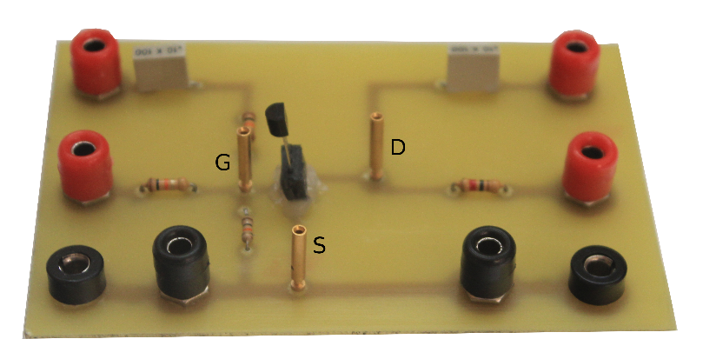

Fig. 3.6. Montajul experimental utilizat pentru măsurarea parametrilor tranzistoarelor TECMOS – fotografie arătând felul în care se montează tranzistorul în soclu

**Aparate necesare:**

* sursă dublă de tensiune stabilizată (0-20 V);
* multimetru electronic;
* generator de semnal sinusoidal de audiofrecvență;
* osciloscop.

Fig. 3.7. Montajul experimental utilizat pentru măsurarea parametrilor tranzistoarelor TECMOS – reprezentare schematică

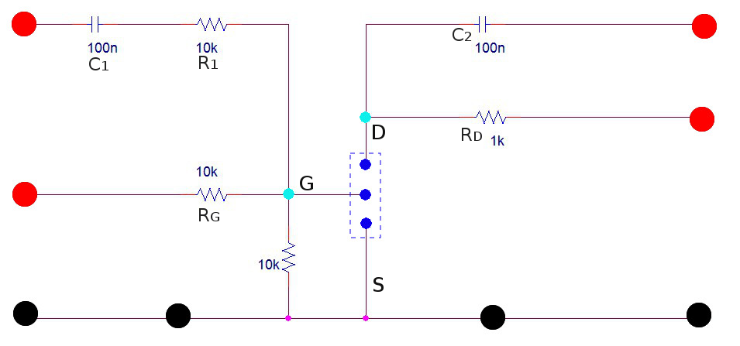

**3.4. DETERMINĂRI EXPERIMENTALE**

Fig. 3.8. Configurația experimentală necesară pentru ridicarea caracteristicilor statice ale unui tranzistor TECMOS cu canal indus n

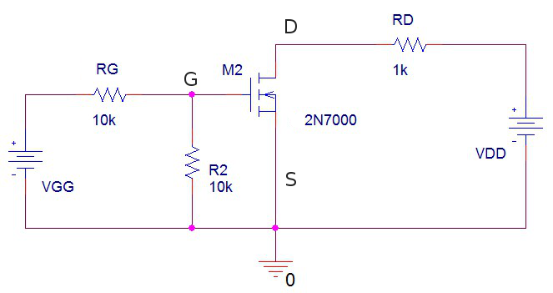

**TEC-MOS cu canal indus n**

**Caracteristica de transfer**

1. Se realizează configurația din figura 4.10. Înainte de a activa sursele de tensiune VGG și VDD, se vor fixa tensiunile VGG = 0V și VDD = 20V.
2. Se crește tensiunea VGG, plecând de la VGG = 0V și se urmărește obținerea valorilor pentru VDS din tabelul 3.1. Se măsoară tensiunea VGS și se notează în tabelul 3.1.

Curentul ID se calculează cu relația:

 (3.4)

Tabelul 3.1

|  |  |  |  |  |  |  |  |  |  |  |  |
| --- | --- | --- | --- | --- | --- | --- | --- | --- | --- | --- | --- |
| VDS (V) | 20 | 19,9 | 19,8 | 19,5 | 19 | 18 | 17 | 16 | 15 | 10 | 5 |
| VGS(V) |  |  |  |  |  |  |  |  |  |  |  |
| ID(mA) | 0 | 0,1 | 0,2 | 0,5 | 1 | 2 | 3 | 4 | 5 | 10 | 15 |

Facem următoarele notații:

VGS(ID = 0,1mA) = VT = ............

VGS(ID = 1mA) = VGS1 = ............

VGS(ID = 5mA) = VGS2 = ............

VGS(ID = 15mA) = VGS3 = ............

Ultimele trei valori vor fi folosite pentru determinarea caracteristicilor de ieșire din secțiunea următoare.

**Caracteristica de ieșire**

1. Se determină caracteristicile curent-tensiune pentru VDS ≥ 0, prin fixarea succesivă a tensiunilor VGS şi VDS la valorile indicate în tabelul 3.2. Reglajele se fac din sursele reglabile VGG și VDD. Se notează de fiecare dată valoarea VDD şi se calculează curentul ID cu relația 3.4.

Rezultatele se trec în tabelul 3.2.

Tabelul 3.2

|  |  |  |  |  |  |  |  |  |  |  |  |  |
| --- | --- | --- | --- | --- | --- | --- | --- | --- | --- | --- | --- | --- |
| VGS | VDS (V) | 0 | 0,2 | 0,4 | 0,6 | 0,8 | 1,0 | 1,5 | 2,0 | 3,0 | 4,0 | 5,0 |
| 0 | VDD(V) |  |  |  |  |  |  |  |  |  |  |  |
| ID(mA) |  |  |  |  |  |  |  |  |  |  |  |
| VGS1 | VDD(V) |  |  |  |  |  |  |  |  |  |  |  |
| ID(mA) |  |  |  |  |  |  |  |  |  |  |  |
| VGS2 | VDD(V) |  |  |  |  |  |  |  |  |  |  |  |
| ID(mA) |  |  |  |  |  |  |  |  |  |  |  |
| VGS3 | VDD(V) |  |  |  |  |  |  |  |  |  |  |  |
| ID(mA) |  |  |  |  |  |  |  |  |  |  |  |

**3.5. ANALIZA PRIN SIMULARE**

Fig. 3.9. Schema circuitului pentru determinarea caracteristicilor

TEC-MOS cu canal indus n



1. **TEC-MOS cu canal indus n**

**Determinarea caracteristicii de transfer ID(VGS)**

Se desenează în SPICE schema din fig. 3.9 și se setează parametrii pentru analiza de curent continuu folosind descrierea de mai jos:

***PSpice→Edit Simulation Profile***

*Analzsis type***: DC Sweep,**

*Sweep variable***: Voltage source,** *Name:* **VGS1**

*Sweep type***: Linear,** *Start Value***: 0**

*End value:* **3**

*Increment***: 0.5m**

1. Se vizualizează curentul de drenă, ID(M1) și se completează tabelul 3.3.

### Tabelul 3.3

|  |  |  |  |  |  |  |  |  |  |
| --- | --- | --- | --- | --- | --- | --- | --- | --- | --- |
| **VGS1 [V]** | **0** | **1** | **2** | **3** | **3,2** | **3,4** | **3,6** | **3,8** | **4** |
| **ID(M1) [mA]** |  |  |  |  |  |  |  |  |  |

1. Să se determine din graficul vizualizat valoarea tensiunii de prag, VT1 = ........

**Determinarea caracteristicii de ieșire ID(VDS)**

Se utilizează circuitul din fig. 3.9. Se setează parametrii pentru analiza de curent continuu folosind descrierea de mai jos:

***PSpice→Edit Simulation Profile***

*Analzsis type****: DC Sweep,***

*Primary Sweep:*

*Sweep variable****: Voltage source*,** *Name:* **VDS1**

*Sweep type***: *Linear,*** *Start Value***: 0**

*End value:* **10**

*Increment***: 2m**

*Secondary Sweep:*

*Sweep variable***: *Voltage source*,** *Name:* **VGS1**

*Sweep type***: *Value list:* 1.9 2.13 2.41**

1. Se va vizualiza curentul de colector **ID(M1).** Deoarece VGS1 este parametru al analizei, având 3 valori (1,9V, 2,13V şi 2,41 V), se vor obține 3 caracteristici de ieșire (o familie de caracteristici). Se va observa modificarea lui **ID(M1)** la creșterea tensiunii drenă – sursă, **VDS1.**
2. Se va completa tabelul3.4.

### Tabelul 3.4

|  |  |  |  |  |  |  |  |  |  |  |  |
| --- | --- | --- | --- | --- | --- | --- | --- | --- | --- | --- | --- |
|  | **VDS1 [V]** | **0,01** | **0,02** | **0,05** | **0,1** | **0,2** | **0,5** | **1** | **2** | **5** | **10** |
| **ID(M1)**  **[mA]** | **VGS1 = 1.9V** |  |  |  |  |  |  |  |  |  |  |
| **VGS2 = 2.13V** |  |  |  |  |  |  |  |  |  |  |
| **VGS3 = 2.41V** |  |  |  |  |  |  |  |  |  |  |

1. **TEC-MOS cu canal inițial n**

Fig. 3.10. Schema circuitului pentru determinarea caracteristicilor

TEC-MOS cu canal inițial n



**Determinarea caracteristicii de transfer ID(VGS)**

Se desenează în SPICE schema din fig. 3.10 şi se setează parametrii pentru analiza de curent continuu folosind descrierea de mai jos:

***PSpice→Edit Simulation Profile***

*Analzsis type***: DC Sweep,**

*Sweep variable***: Voltage source,** *Name:* **VGS3**

*Sweep type***: Linear,** *Start Value***: -2**

*End value:* **2**

*Increment***: 0.5m**

1. Se vizualizează curentul de drenă, ID(M1) și se completează tabelul 3.5.

### Tabelul 3.5

|  |  |  |  |  |  |  |  |  |  |
| --- | --- | --- | --- | --- | --- | --- | --- | --- | --- |
| **VGS3 [V]** | **-2** | **-1,5** | **-1** | **-0,5** | **-0** | **0,5** | **1** | **1,5** | **2** |
| **ID(M3) [mA]** |  |  |  |  |  |  |  |  |  |

1. Să se determine din graficul vizualizat valoarea tensiunii de prag, VT3 = ........

**Determinarea caracteristicii de ieșire ID(VDS)**

Se utilizează circuitul din fig. 3.10. Se setează parametrii pentru analiza de curent continuu folosind descrierea de mai jos:

***PSpice→Edit Simulation Profile***

*Analzsis type****: DC Sweep,***

*Primary Sweep:*

*Sweep variable****: Voltage source*,** *Name:* **VDS3**

*Sweep type***: *Linear,*** *Start Value***: 0**

*End value:* **10**

*Increment***: 2m**

*Secondary Sweep:*

*Sweep variable***: *Voltage source*,** *Name:* **VGS3**

*Sweep type***: *Value list:* -0.5 0 1**

1. Se va vizualiza curentul de colector **ID(M3).** Deoarece VGS3 este parametru al analizei, având 3 valori (-0,5V, 0V şi 1 V), se vor obține 3 caracteristici de ieșire (o familie de caracteristici). Se va observa modificarea lui **ID(M3)** la creșterea tensiunii drenă – sursă, **VDS3.**
2. Se va completa tabelul3.6.

### Tabelul 3.6

|  |  |  |  |  |  |  |  |  |  |  |  |
| --- | --- | --- | --- | --- | --- | --- | --- | --- | --- | --- | --- |
|  | **VDS1 [V]** | **-0,01** | **-0,02** | **-0,05** | **-0,1** | **-0,2** | **-0,5** | **-1** | **-2** | **-5** | **-10** |
| **ID(M3)**  **[mA]** | **VGSa = -0,5** |  |  |  |  |  |  |  |  |  |  |
| **VGSb = 0V** |  |  |  |  |  |  |  |  |  |  |
| **VGSc = 1V** |  |  |  |  |  |  |  |  |  |  |

**3.6. PRELUCRAREA DATELOR EXPERIMENTALE. CONCLUZII**

**Caracteristicile statice pentru TECMOS cu canal indus n**

1. Cu ajutorul datelor din tabelele 3.1 şi 3.2 se vor trasa graficele:

F1: ID = f1(VGS) pentru VGS ∈ [0, VGS3]

F2: ID = f2(VDS) pentru VDS ∈ [0 , +5V] şi VGS = {VGS1, VGS2, VGS3}.

1. Folosindu-ne de graficul F2 se vor citi valorile curenților la saturație

ID,sat  și ai tensiunilor de saturație VDS,sat pentru fiecare VGS ∈ {VGS1, VGS2, VGS3}.

VDS,sat1 = ........... ID,sat1 = .............

VDS,sat2 = ........... ID,sat2 = .............

VDS,sat3 = ........... ID,sat3 = .............

1. Cum explicați diferențele dintre caracteristicile statice de transfer și de ieșire, pentru TEC-MOS 2n7000, obținute experimental (tabelele 3.1 și 3.2) și cele obținute prin simulare (tabelele 3.3 și 3.4).
2. Comparați caracteristicile de transfer pentru tranzistoarele 2n7000 și BSS129.